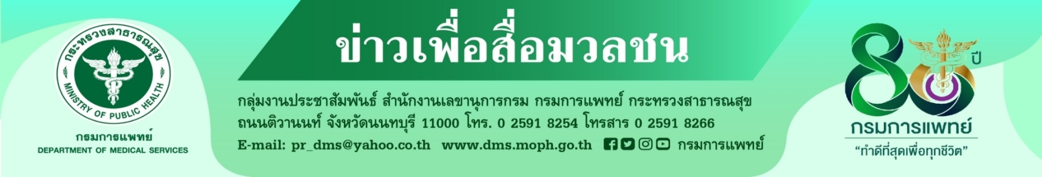
Vvvvvvvvvvvvvvvvvvvvvvvvvvvvvvvvvvvvvvc

แพทย์ผิวหนังแนะนำการดูแลโรคน้ำกัดเท้า
กรมการแพทย์ โดยสถาบันโรคผิวหนังชี้ “ โรคน้ำกัดเท้า ” ในพื้นที่อุทกภัย หรือมีน้ำท่วมขัง ซึ่งถือเป็นโรคที่ประชาชนไม่ควรละเลย และควรมีความรู้ความเข้าใจในการดูแลตนเองอย่างถูกวิธี เพื่อลดการเกิดภาวะแทรกซ้อนที่รุนแรงต่าง ๆ ที่จะตามมาได้
นายแพทย์มานัส โพธาภรณ์ รองอธิบดีกรมการแพทย์ เปิดเผยว่า โรคน้ำกัดเท้าเกิดจากการระคายเคือง มีลักษณะโรคหลายชนิด ทั้งการอักเสบ ระคายเคือง และติดเชื้อ ขึ้นอยู่กับช่วงเวลาความถี่ที่โดนน้ำ ผิวหนังที่แช่น้ำนาน ๆ เซลล์ผิวหนังจะอุ้มน้ำบวมและเปื่อยฉีกขาดได้ โดยเฉพาะบริเวณที่มีการเสียดสี เช่น ง่ามนิ้วเท้า พื้นที่เสี่ยงต่อการเกิดโรค คือบริเวณที่มีน้ำขัง โดยอาการของโรคแบ่งเป็น 3 ระยะ คือ ระยะที่ 1 ช่วง 1- 3 วันแรก ผิวหนังเปื่อยเมื่อแช่น้ำ ผิวหนังแดงคัน แสบ ผิวหนังระคายเคือง และลอกบาง ๆ ระยะที่ 2 ช่วง 3 - 10 วัน อาจมีการติดเชื้อแบคทีเรีย ติดเชื้อรา ผิวหนังจะเปื่อยมีรอยฉีกขาด มีอาการแดง บวม ปวดเจ็บ มีหนอง หรือน้ำเหลืองซึม เป็นการติดเชื้อแบคทีเรียที่มากกว่าเชื้อรา ช่วงที่ 3 ช่วง 10 - 20 วัน ถ้าแช่น้ำต่อเนื่อง ผิวหนังแดง คันมีขุยขาว เปียก เหม็น ผิวหนังจะเปื่อยเป็นสีขาว เป็นขุยหรือลอกบางเป็นสีแดง ผื่นเปียกเหม็น เป็นการติดเชื้อรา

แพทย์หญิงมิ่งขวัญ วิชัยดิษฐ ผู้อำนวยการสถาบันโรคผิวหนัง กรมการแพทย์ กล่าวเพิ่มเติม แนวทางการดูแลผู้ป่วยน้ำกัดเท้า 1. หลีกเลี่ยงการแช่เท้าในน้ำมากๆ 2. ถ้าเลี่ยงไม่ได้ต้องสัมผัสน้ำให้ใส่รองเท้าบูท เมื่อขึ้นจากน้ำให้ล้างเท้าด้วยน้ำสบู่ เช็ดเท้าให้แห้งอยู่เสมอและทาครีมบำรุงผิว 3. ถ้ามีผื่นแดงเล็กน้อย คัน ควรทายากลุ่มสเตียรอยด์ 4. ถ้ามีผื่น และมีรอยเปื่อยฉีกขาดของผิว มีอาการบวมแดง ปวดเจ็บ หรือมีหนองเป็นอาการติดเชื้อแบคทีเรียที่รุนแรงขึ้น ควรพบแพทย์ 5. ถ้าเท้าแช่น้ำนานหลายสัปดาห์ต่อเนื่องหรือนิ้วเท้าเกย หรือชิดกันมากทำให้อาจติดเชื้อราที่ง่ามนิ้วเท้าเกิดเป็นผื่นขุยเปียกขาว ควรใช้ยาทารักษาเชื้อรา 6. ถ้ามีบาดแผลควรทำแผลและทายาฆ่าเชื้อโรค เช่น เบตาดีน 7. ระวังการตัดเล็บเท้าเพราะอาจเกิดบาดแผลเป็นทางเข้าของเชื้อโรค 8. ทำความสะอาดเท้า ง่ามเท้าของเล็บทุกครั้งหลังลุยน้ำด้วยน้ำ และสบู่ เช็ดให้แห้ง

ผู้อำนวยการสถาบันโรคผิวหนัง ให้คำแนะนำเพิ่มเติมว่า ถ้าอยู่ใกล้แหล่งอุตสาหกรรม ระวังน้ำปนเปื้อนสารเคมี ระวังไฟฟ้าดูด รับประทานอาหารและดื่มน้ำที่สะอาด สวมเสื้อผ้าที่มิดชิด ระวังแมลงกัด และระวังโรคระบาดที่มากับน้ำท่วม เช่น โรคอุจจาระร่วง โรคไข้เลือดออก ดังนั้น หากเท้ามีความผิดปกติควรรีบพบแพทย์ ประชาชนสามารถดูข้อมูลการดูแลปัญหาปัญหาผิวหนังเบื้องต้น สำหรับประชาชนที่ประสบปัญหา อุกทกภัย ได้ที่ https://drive.google.com/file/d/1CF5ci1oS8WhdlD-ldD6U6doikxPIKLyN/view

**********************************
#กรมการแพทย์ #สถาบันโรคผิวหนัง #แพทย์ผิวหนังแนะนำการดูแลโรคน้ำกัดเท้า

-ขอขอบคุณ-
12 ตุลาคม 2565

